Jak změřit a zakreslit zahradu ve 3 krocích

Situační plán zahrady
- Změření zahrady - nestačí jen nakreslit hrubý náčrtek
- Co ze stávajících věcí musí nutně zůstat (garáž, příjezdová cesta, kůlna atd.), s čím se nedá hnout nebo s čím nechcete zásadně hnout (altán, jezírko, cestička apod.).
- Co byste naopak chtěli nově v zahradě mít (lavička, vodní prvek, pergola, krb…).

Měření
Budeme potřebovat pásmo 30-50m dlouhé, 5 metrový metr a vodováhu a úhelník.

1. Zakreslete dům
Nejdříve si zakreslete pozici domu, oken a dveří vedoucích do zahrady, předzahrádky nebo na dvorek.

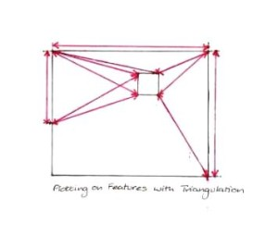

2. Půdorys zahrady
Změříme obvodové strany zahrady a pro kontrolu měření i úhlopříčky. Jestliže některá strana zahrady je lépe přístupná z vnějšku, změřte ji odtamtud.

3. Objekty
Zakreslit i objekty v zahradě - vše, co chcete, aby v zahradě zůstalo, nebo to s čím se nedá hnout (příjezdová cesta, kůlna, strom apod.).

Zakreslení v měřítku
měřítko 1:50, 1:100, 1:200 atd.- záleží na velikosti zahrady a na tom, jak moc velké detaily chcete zakreslovat.
Měřítko 1:100 znamená, že 1 cm na papíře je 1 metr ve skutečnosti.
návrh celé zahrady - 1:100,1:200.
konkrétní detail - 1:50
- poměrové pravítko - má několik stupnic v těch nejpoužívanějších měřítkách a práci velmi usnadní a urychlí
- Pomocí pravítka a kružítka zakreslete všechny naměřené hodnoty a získáte přesný plán zahrady
- než začnete do svého plánku zkoušet různé varianty rozvržení zahrady, je dobré si pořídit několik kopií prázdného plánu

Pokuste se podle návodu zakreslit plán zahrady
zadání: obdélníková parcela 20*30m, dům 5*8m
Zakreslete dům a navrhněte cesty, stromy, záhony, případně terasy, bazén, altán nebo pergolu apod.
Nezapoměňte vytvořit legendu

